**النشاط :رياضيات السنة الثالثة المقطع الأول**

**الميدان : الفضاء والهندسة**

**الموضوع : التنقل على مرصوفة. الحصة 1 و 2**

**الأهداف التعلمية : يتعرف على المرصوفة، ويستعملها لرسم وتحديد المسارات**

|  |  |  |
| --- | --- | --- |
| **المراحل** | **الوضعيات التعليمية التعلّمية والنشاطات المقترحة** | **التقويم** |
| **مرحلة الانطلاق** | **الحساب الذهني:**  **يعرض المعلم عدد معين ويطالب التلاميذ بإيجاد المتمم للعدد 100**  **مثل: 40 🡨 60 ، 80 🡨 20 ، 92 🡨 8 ، 55 🡨 45** | **يعد** |
| **مرحلة بناء التعلمات** | **الحصة الأولى:- مرحلة أكتشف:**  **يرسم المعلم على بلاط القسم تصميما مناسبا للشكل المقابل، ويتناقش مع التلاميذ لتأكيد المعارف السابقة حول ضرورة اتباع مسار معين عبر مصفوفة للوصول إلى مسار مشابه لما هو معروض في الكتاب.**   |  |  |  |  |  |  |  |  |  | | --- | --- | --- | --- | --- | --- | --- | --- | --- | |  |  |  |  |  |  |  |  | | |  |  |  |  |  | **🡫** | **🡪** | |  |  |  |  |  | **🡫** |  |  |  | |  |  |  | **🡫** | **🡪** | **🡪** |  |  |  | |  |  |  | **🡫** |  |  |  |  |  | |  | | **🡪** | **🡪** |  |  |  |  |  | |  |  |  |  |  |  |  |   **ينتقل الطفل من المدرسة إلى المنزل، لكن ينبغي عليه اتباع المسار الآتي (يمين، أسفل).**  **يحدد التلميذ مختلف الاتجاهات التي اتبعها التلميذ ويدونها على كراسته**  **أكمل رسم الأسهم: 🡪 - 🡪 - 🡫 - 🡫 - 🡪 - 🡪 - 🡫 - 🡫 - 🡪**  **أنجز:**  **يتم عرض الشكل الثاني ونسخة مكبرة على السبورة بالتوازي**  **الإجراءات: مناقشة مواقع كل حيوان سطرا وعمودا تمثيل السطور والاعمدة حرفيا ورقميا**  **مثل: الأسد موجود في السطر أ والعمود 3**   * **التعرف على أسلوب تحديد الموقع على مرصوفة من خلال الترميز العالمي:**   **نستطيع القول: يوجد الأسد في النقطة (أ ، 3)**  **استغلال نفس الترميز لتحديد مواقع بقية الحيوانات بنفس الكيفية.**  **تعلمت:يمكن التنقل على مرصوفة حسب السطر يمينا ويسارا، وحسب العمود إلى الاعلى أو الأسفل. يمكننا أن نعين موقع خانة على مرصوفة من خلال تقاطع السطر مع العمود.**  **الحصة الثانية: حل التمارين من كراس النشاطات.**  **(تختار المعلمة إنجاز التمرين الثاني صفحة 09 من دفتر الأنشطة)** | **ـ يقرا الوضعية و يفهمها**  **ـ ينجز المطلوب منه**  **ـ ينظم معلوماته**  **ـ يثبت تعلماته و يوظفها**  **ـ يشارك في وضع حوصلة للدرس** |
| **الاستثمار** | **الحصة الثالثة: يوزع المعلم أوراق العمل و يطلب من التلاميذ الإنجاذC:\Users\ASUS\OneDrive\Desktop\8.jpg** | **ينجز فرديا ويصحح** |

**النشاط :رياضيات السنة الثالثة المقطع الأول الميدان : الأعداد و الحساب**

**الموضوع: الأعداد من 0 إلى 999 (1)**

**الأهداف التعلمية : يتعرف على أعداد أصغر من 1000 (يكتب، يقرأ، ويميز) ويكتب العدد داخل جدول المراتب.**

|  |  |  |
| --- | --- | --- |
| **المراحل** | **الوضعيات التعليمية التعلّمية والنشاطات المقترحة** | **التقويم** |
| **مرحلة الانطلاق** | **الحساب الذهني: إملاء أعداد أصغر من 100 ومطالبة التلاميذ بكتابة فقط رقم الآحاد أو رقم العشرات دون كتابة كامل العدد.**  **أكتب رقم العشرات في العدد 47، 60، 94** | **ـ يسترجع مكتسبات** |
| **مرحلة بناء التعلمات** | **الحصة الأولى:**  **عرض المشكلة على السبورة من الكتاب ص 16 أو عرض مشهد لعدائين أو الاستعانة بمجموعة من التلاميذ**  **- قراءة الوضعية من طرف المعلم وشرحها**  **تأمل التلاميذ للمشهد وقراءة البطاقات.**  **ـ ترك المجال للمتعلم بالتفكير وإيجاد الحل.**  **بناء على قراءة الأعداد، لنربط بين النظام**  **الرقمي والحرفي.**  **هل كل الأرقام أصغر من 100؟**  **أنجز:**    **الحصة الثانية: حل التمارين من كراس النشاطات.**  **(تختار المعلمة إنجاز1 و 3 الثاني صفحة 10 من دفتر الأنشطة)** | **ـ يقرا الوضعية و يفهمها**  **ـ ينجز المطلوب منه**  **ـ ينظم معلوماته**  **ـ يثبت تعلماته و يوظفها**  **ـ** |
| **الاستثمار** | **النشاط الثالث: يستنتج الخلاصة:**  **لكتابة عدد بالحروف أو الارقام أفككه إلى مئات وعشرات ووحدات وأبدأ بالمئات ثم أنتقل للوحدات ثم العشرات.** | **يشارك في وضع حوصلة للدرس** |

**النشاط :رياضيات السنة الثالثة المقطع الأول الميدان : الأعداد و الحساب**

**الموضوع : الجمع و الطرح 2**

**الأهداف التعلمية : يتمكن من إضافة أو طرح أعداد من عدد مكون من ثلاثة أرقام على الأكثر .**

|  |  |  |
| --- | --- | --- |
| **المراحل** | **الوضعيات التعليمية التعلّمية والنشاطات المقترحة** | **التقويم** |
| **مرحلة الانطلاق** | **الحساب الذهني:جمع أو طرح عشرات كاملة**  **التعليمة: مقارنة أشياء باستعمال أقصر أطول بالملاحظة المباشرة** | **يعد**  **يكتب ارقام** |
| **مرحلة بناء التعلمات** | **الحصة الأولى:**  **مرحلة أكتشف:**  **ملاحظة كل سطر من الأسطر الموالية تدريجيا بعد المناقشة والتوجيه والمساعدة**   |  |  |  |  |  |  |  |  |  |  |  |  |  |  |  |  |  |  |  |  |  |  |  |  |  |  |  |  |  |  |  |  |  |  |  |  |  |  |  | | --- | --- | --- | --- | --- | --- | --- | --- | --- | --- | --- | --- | --- | --- | --- | --- | --- | --- | --- | --- | --- | --- | --- | --- | --- | --- | --- | --- | --- | --- | --- | --- | --- | --- | --- | --- | --- | --- | --- | | * **ساعد هذا الولد في كتابة بقية الأعداد (3 فقط) في كل شريط مع الحفاظ في كل مرة على خطوة الزيادة أو النقصان.** * **هل يزيد الشريط الأول أو ينقص** * **كم يزيد؟ واصل علي نفس المنوال** * **نفس الشيء مع بقية الأشرطة** | |  |  |  |  |  |  |  |  |  | | --- | --- | --- | --- | --- | --- | --- | --- | --- | | **...** | **،** | **...** | **،** | **502** | **،** | **501** | **،** | **500** | | **...** | **،** | **...** | **،** | **854** | **،** | **864** | **،** | **874** | | **...** | **،** | **...** | **،** | **498** | **،** | **499** | **،** | **500** | | **...** | **،** | **...** | **،** | **203** | **،** | **103** | **،** | **003** | |  |   **أنجز:**  **يطلب من المتعلمين ملاحظة وقراءة العمليات و إنجاز العميات على ألواح مرحليا**  **اعتماد طرق مختلفة في الوصول إلى الحل بتوجيه من المعلم.**    **تعلمت: - يمكن إيجاد نتيجة جمع عددين بإضافة رقم المنزلة المعنية مباشرة .**  **مثال بإضافة 100 104 204 304, ...........**  **مثال بطرح 10 : 983 ، 973 ؛ 963 ؛....................**  **الحصة الثانية: حل التمارين من كراس النشاطات.**  **(تختار المعلمة إنجاز الأنشطة المناسبة و حسب الوقت صفحة 12 من دفتر الأنشطة)** | **يقرا الوضعية و يفهمها**    **ـ ينجز المطلوب منه**  **ـ ينظم معلوماته**  **ـ يثبت تعلماته و يوظفها**  **ـ يشارك في وضع حوصلة للدرس** |
| **الاستثمار** | **الحصة الثالثة: يوزع المعلم اوراق العمل أو يُنجَز التمرين على الألواح:** | **نجز فرديا ويصحح** |

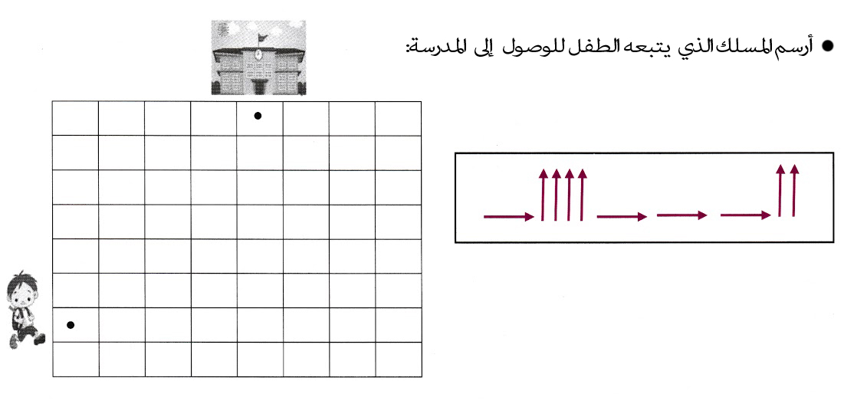





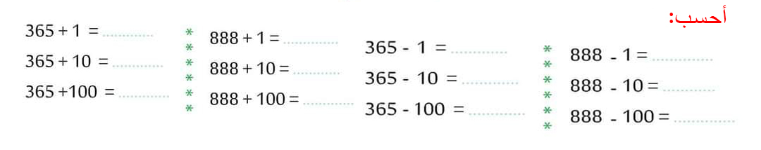













**النشاط : تربية إسلامية السنة الثالثة المقطع الأول**

**الميدان : مبادئ أولية في العقيدة والعبادات**

**الموضوع: الإيمان بالله تعالى**

**مؤشرات الكفاءة : يذكر أركان الإيمان ويتحكم في الركن الأول، ويفهم المغزى من وراء ذلك.**

|  |  |  |
| --- | --- | --- |
| **المراحل** | **الوضعيات التعليمية التعلّمية والنشاطات المقترحة** | **مؤشرات التقويم** |
| **مرحلة الانطلاق** | **السياق: خلق الله الإنسان وزوده بالحواس والعقل والجسد.**  **التعليمة: ماذا يجب على الانسان نحو الله؟** | **يستمع باهتمام**  **يجيب** |
| **مرحلة بناء التعلمات** | **الحصة الأولى:**  **أقرأ وأفهم:**  **مطالبة المتعلمين بفتح الكتاب ص 11 و الإنصات للقصة بتمعن وقراءة ذلك من قبل بعض التلاميذ.**    **من خلال مناقشة هذا السند يتم الوصول بالمتعلمين إلى:**  **الإيمان بالله شرط على كل مسلم**  **الايمان هو الاعتراف بوجود الله وبقدرته**  **الله قادر وخالق ورازق وعظيم**    **يتطرق التلميذ للأنشطة الموالية لتثبيت المفاهيم**  **وتقدير مدى استيعابها.**  **الحصة الثانية:**  **أنشطة التعلم:**  **1. املأ الفراغات بالكلمات التالية:**  **طاعته–خالق–نهانا–أركان**  **الإيمان بالله ركن من................ الإيمان الستة، وهو أن نؤمن بأن الله تعالى................ كل شيء، فيجب علينا................ فيما أمرنا به وما.............. عنه**   * **تصحيح جماعي وفردي للنشاط واستخلاص العبر.** * **العودة للسند الرئيسي ومناقشته للوصول إلى الخلاصة الآتية:**   **تدوين خلاصة مختصرة على كراس التربية الاسلامية لحفظها لاحقا**  **تعلمت:**  **الإيمان بالله تعالى الركن الأول من أركان الإيمان الستة.**  **النطق بالشهادة (شهادة أن لا إله إلا الله) هو الاعتراف بأن الله واحد لا شريك له،**  **وهو الذي خلقني وخلق كل شيء.**  **الإيمان بالله يوجب عليّ طاعته في كل ما أمرنا به، والابتعاد عما نهانا عن.** | **يقرأ القصة ويطلع علي معناها الاجمالي**  **يناقش محتوى القصة من خلال أسئلة موجهة**  **يسترجع بعض أسماء الله الحسنى**  **ينجز الأنشطة بناء على مكتسباته**  **يستنبط الخلاصة** |
| **الإستثمار** | **الحصة الثالثة:**  **أتحقق من تعلماتي:**  **1. حدد الأفعال الحسنة التي تجعلك قريبا من الله تعالي، بوضع علامة 🗹:**  **2.أكتب ألفاظ الشهادتين كتابة صحيحة:**  **.......................................................................................................**  **3.يحفظ الخلاصة المختصرة المدونة على كراس التربية الإسلامية** | **ينجز النشاطين بشكل صحيح** |

**النشاط : جغرافيا السنة الثالثة المقطع الأول الميدان : أدوات و مفاهيم المادة**

**الموضوع المعالم المكانية.**

**الأهداف التعلمية : يتعرف على المسار المناسب للتنقل والتوجه بعد الكشف عن معالم مكانية .**

|  |  |  |
| --- | --- | --- |
| **المراحل** | **الوضعيات التعليمية التعلّمية والنشاطات المقترحة** | **التقويم** |
| **مرحلة الانطلاق** | **التعرض للوضعية الانطلاقية:**  **ماذا تشاهد في الصورة؟**  **ما هي المعالم المكانية التي تمكنك من تحقيق ذلك؟**  **ثم، كيف صمم كل معلم؟ فيم ينفع ذلك؟** | **يفكر ويجيب** |
| **مرحلة بناء التعلمات** | **تمهيد : إذا كانت طبيعتك الإنسانية تفرض عليك التنقل باستمرار، أو التواجد في مواقع عديدة، فبم يمكنك الاستعانة لتحديد أماكن تواجدك؟**  **استكشاف المعارف:**   |  |  |  | | --- | --- | --- | |  |  |  | | **لاحظ الصورة الأولى**  **ماذا تشاهد فيها؟**  **مدينة الجزائر**  **كيف تظهر المنازل؟**  **كيف يمكننا التوجيه إليها؟**  **ما هو المعلم المفضل؟** | **لاحظ الصورة الثانية**  **ماذا تشاهد فيها؟**  **ساحة الأمير عبد القادر**  **أين تتواجد الساحات؟**  **كيف يمكن توجيه الناس إلى مكان ما؟** | **لاحظ الصورة الثالثة**  **هل تعلم ماذا تمثل؟**  **شارع العربي بن مهيدي**  **كيف هي المنازل هنا؟**  **لماذا يتم بناء المنازل على مخطط مستقيم؟** |   **السندات الممقروئة:**  **سند 1 ص51: أين تقع المدرسة؟ بمحاذاة ماذا؟**  **في أي شارع؟**  **سند 4 ص 51: أين يسكن الطفل؟ علام يطل؟**  **أين تشرق الشمس؟**  **تعلمت:**  **يمكنني تحديد الموقع بالاستعانة بالمعالم المكانية وهي متعددة، وتختلف في الريف عنها في المدينة.** | **يستهل موضوع الدرس**  **يناقش محتوى السندات المرئية**  **يستنتج المراد من وراء كل سند**  **يتعرف على أنواع الأماكن وعلاقتها بالمعالم**  **يحدد موقع شيء بالنسبة لمعلم محدد**  **يستنتج الخلاصة المناسبة** |
| **الاستثمار** | **حدد موقع منزلكم بالاستعانة بالمعالم المكانية المحيطة به؟** | **ينجز** |

**النشاط :تربية علمية السنة الثالثة المقطع الأول الميدان : الانسان والصحة**

**الموضوع : سوء التغذية.**

**الأهداف التعلمية : يكتشف مخاطر سوء التغذية و الحلول المناسبة للحفاظ على صحته.**

|  |  |  |
| --- | --- | --- |
| **المراحل** | **الوضعيات التعليمية التعلّمية والنشاطات المقترحة** | **مؤشرات التقويم** |
| **مرحلة الانطلاق** | **ما هو عدد المجموعات الغذائية؟ من يسميها لي؟**  **متى نقول عن وجبة غذائية أنها متنوعة؟** | **يتذكر ويجيب** |
| **مرحلة بناء التعلمات** | **سأتعلم :**  **\* يقرأ الأستاذ(ة) المقدمة (ص14)، ثم يفتح النقاش حولها و يوجه متعلميه لفهم فحواها و الوصول إلى التساؤل؟**  **\* يقرأ الأستاذ(ة) النشاط، ثم يطلب من تلميذ أو تلميذين قراءته، ثم يطرح الأسئلة:**  **(يمكن العمل بالأفواج)**     * **حدد سبب السمنة من الفقرة السابقة؟** * **ما هي الأغذية التي تؤدي إلى السمنة؟**      * **كم عمر الأطفال الذين يصيبهم الكواشيوركور؟** * **ما هي أسباب الإصابة به؟ ما هي أعراضه؟** * **هل هناك مشاكل صحية أخرى تنتج عن سوء التغذية؟ أذكرها؟** * **ما هي أسبابها؟ (الهزال، الكساح)** * **إذن، ما هي النصائح التي يمكن أن تقدمها حول التغذية لتفادي المشاكل الصحية السابقة؟ (تنوع الغذاء)**   **تعلمت:**  **يسبب سوء التَّغْذِيَةِ ، مَشاكِلَ صَحِيَةً خَطيرَةً ، مِثْلَ السَّمْئَةِ والهُزال . لِلْمُحَافَظَةِ عَلَى صِحَتِنَا ، يَجِبُ أَنْ تَكُونَ تَغْذِيَتُنَا مُتَنَوْعَةً ، تَتَوَفَّرُ عَلَى غِذَاءِ وَاحِدٍ مِنْ كُلِّ مَجْمُوعَةٍ مِنَ الْمَجْمُوعَاتِ الأَساسية على الأقل.** | **يلاحظ**  **يجيب عن الأسئلة**  **يلاحظ ويجب**  **يستنتج** |
| **الاستثمار** | **الحصة 02:**  **\* يطرح الأستاذ أسئلة حول فقرة ماتعلمته:**   * **أذكر المشاكل الصحية الناجمة عن سوء التغذية؟ما هي أسبابها؟ و ما عهي أعراضها؟** * **ا هو الحل الأنجع لتفاديه و الوقاية منها؟**   **\* انجاز تمارين فقرتي أتحقق من تعلماتي+ أوظف تعلماتي (ص15) :**  **أولا: أتحقق من تعلماتي:**  **التمرين الأول: يحدد المشكل الصحي الذي يعاني منه الطفل، و كيف يمكن أن يتفاداه.**  **التمرين الثاني: يعبر عن التصرفات الممثلة في الصور.**  **ثانيا: أوظف تعلماتي: (يمكن أن يقدم كواجب منزلي)**  **\* يقنع مهدي بتناول الغذاء الصحي و الابتعاد عن الأغذية الغير صحية محذرا إياه من المشاكل الصحية التي يمكن أن يتعرض لها.** | **ينجز** |

**النشاط : تربية موسيقية السنة الثالث المقطع الأول**

**الميدان : التذوق الموسيقي و الاستماع**

**الموضوع : الموسيقى الالية + المقطع 3 من النشيد الوطني**

**الأهداف التعلمية : يتعرف على نوع الموسيقى الالية انطلاقا من الاستماع**

|  |  |  |
| --- | --- | --- |
| **المراحل** | **الوضعيات التعليمية التعلّمية والنشاطات المقترحة** | **التقويم** |
| **مرحلة الانطلاق** | **السياق : يقوم الاستاذ باسماع التلاميذ مجموعة من الأصوات المختلفة .**  **المهمة : يميز الموسيقى الآلية** | **يستمع باهتمام**  **يجيب** |
| **مرحلة بناء التعلمات** | **تمهيد :**  **في السنة الماضية تعرفنا على أنواع الآلات الموسيقية**  **من يذكرنا بها ؟ نفخية - وترية - ايقاعية**  **يظهر الأستاذ مجموعة من الآلات و دعوة التلاميذ إلى ذكر اسمها و تصنيفها :**    **النشاط الأول : تسميع التلاميذ نماذج مختلفة من أنواع الموسيقى عن طريق الهاتف او الحاسوب . عود ، ناي ، دربوكة .......**   * **يسال الأستاذ : هل سمعتم كلمات أو صوت أحد الأشخاص ؟** * **يسمع الاستاذ مقطوعة مع عناء و يسال ماذا سمعتم الان ؟** * **ما هو الفرق بين ما سمعتم في الاول و ما سمعتم في الثاني**   **النشاط الثاني :**  **الوصول بالتلميذ إلى الخلاصة**  **تعلمت :**  **الموسيقى الآلية : هي موسيقى يتم تأليفها بالآلات الموسيقية فقط** | **يوظف مكتسباته القبلية**  **يتعرف على الموسيقى الالية**  **يستنتج** |
| **الإستثمار** | * **عرض المقطع الثالث من النشيد الوطني الوطني**   **النّشيد الوطني الجزائري**  **قَسَماً المقطع الثالث**  **يَا فَرَنْسَا قَدْ مَضَى وَقْتُ الْعِتَابْ وَطَوَيْنَاهُ كَمَا يُطْوَى الْكِتَـــــــــبْ**  **يَا فَرَنْسَا إِنَّ ذَا يَوْمُ الْحِســَــابْ فَاسْتَعِدِّي وَخُذِي مِنَّا الْجَـــــوَابْ**  **إِنَّ فِي ثَوْرَتِنَا فَصْلُ الْخِطَــــابْ وَعقَدْنَا الْعَزْمَ أَنْ تَحْيَا الْجَزَائِـــرْ**  **فَاشْهَدُوا.. فَاشْهَدُوا.. فَاشْهَدُوا..**  **أداء البيت الاول من المقطع الثالث من النشيد الوطني**  **ترديد المقطع قردى ثم جماعيا**  **تلحينه مع مطالبة المتعلمين بحفظه** | **يؤدي النشيد الوطني** |

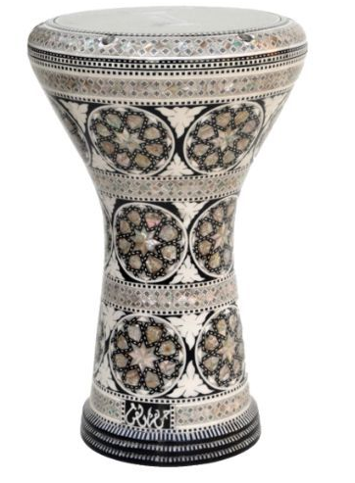

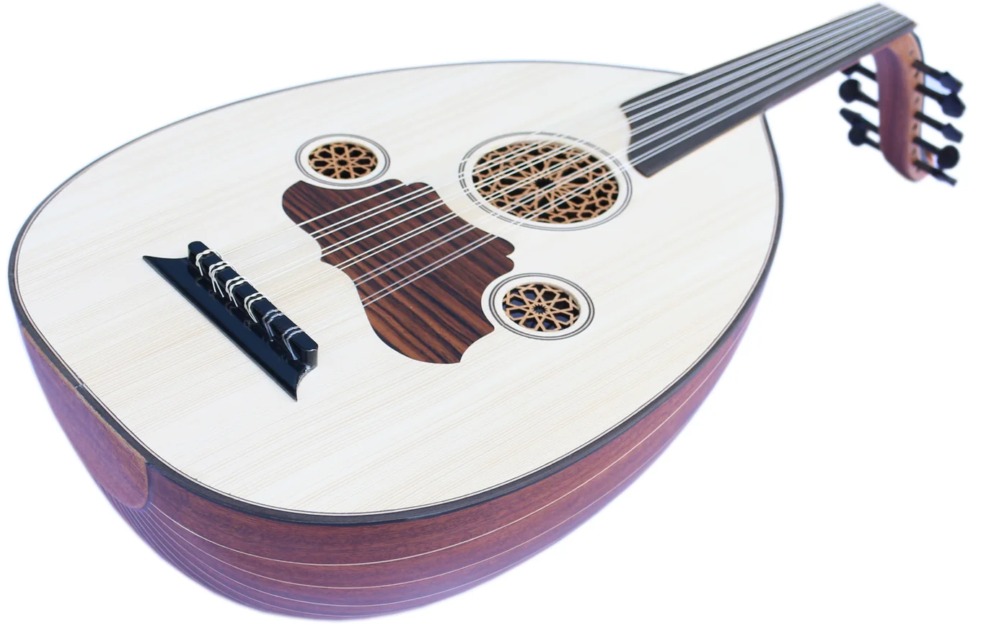

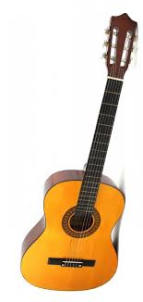

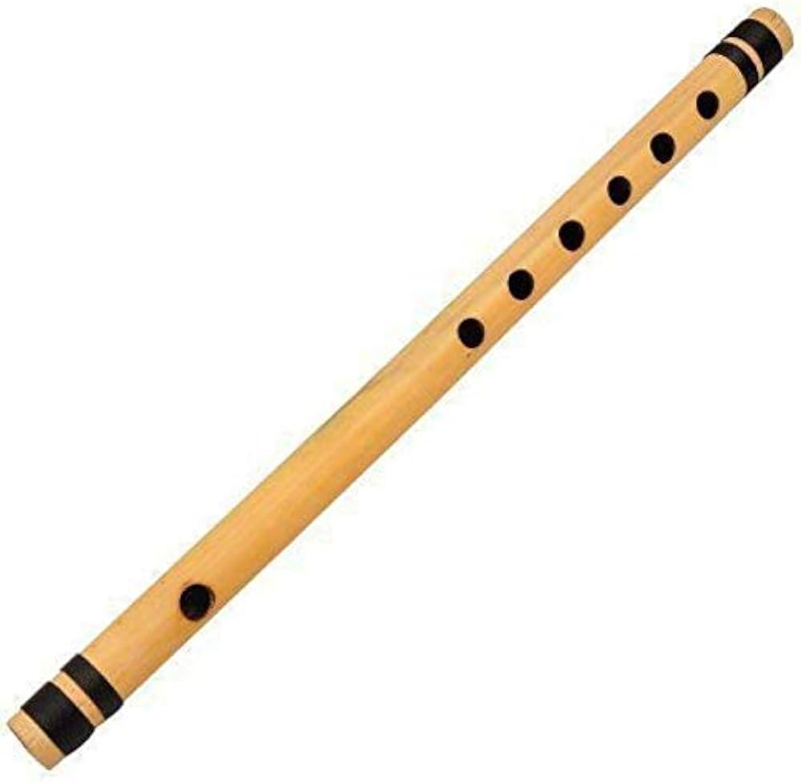

**النّشيد الوطني الجزائري**

**قَسَماً المقطع الثالث**

**يَا فَرَنْسَا قَدْ مَضَى وَقْتُ الْعِتَابْ وَطَوَيْنَاهُ كَمَا يُطْوَى الْكِتَـــــــــبْ**

**يَا فَرَنْسَا إِنَّ ذَا يَوْمُ الْحِســَــابْ فَاسْتَعِدِّي وَخُذِي مِنَّا الْجَـــــوَابْ**

**إِنَّ فِي ثَوْرَتِنَا فَصْلُ الْخِطَــــابْ وَعقَدْنَا الْعَزْمَ أَنْ تَحْيَا الْجَزَائِـــرْ**

**فَاشْهَدُوا.. فَاشْهَدُوا.. فَاشْهَدُوا..**

**النّشيد الوطني الجزائري**

**قَسَماً المقطع الثالث**

**يَا فَرَنْسَا قَدْ مَضَى وَقْتُ الْعِتَابْ وَطَوَيْنَاهُ كَمَا يُطْوَى الْكِتَـــــــــبْ**

**يَا فَرَنْسَا إِنَّ ذَا يَوْمُ الْحِســَــابْ فَاسْتَعِدِّي وَخُذِي مِنَّا الْجَـــــوَابْ**

**إِنَّ فِي ثَوْرَتِنَا فَصْلُ الْخِطَــــابْ وَعقَدْنَا الْعَزْمَ أَنْ تَحْيَا الْجَزَائِـــرْ**

**فَاشْهَدُوا.. فَاشْهَدُوا.. فَاشْهَدُوا..**

**النّشيد الوطني الجزائري**

**قَسَماً المقطع الثالث**

**يَا فَرَنْسَا قَدْ مَضَى وَقْتُ الْعِتَابْ وَطَوَيْنَاهُ كَمَا يُطْوَى الْكِتَـــــــــبْ**

**يَا فَرَنْسَا إِنَّ ذَا يَوْمُ الْحِســَــابْ فَاسْتَعِدِّي وَخُذِي مِنَّا الْجَـــــوَابْ**

**إِنَّ فِي ثَوْرَتِنَا فَصْلُ الْخِطَــــابْ وَعقَدْنَا الْعَزْمَ أَنْ تَحْيَا الْجَزَائِـــرْ**

**فَاشْهَدُوا.. فَاشْهَدُوا.. فَاشْهَدُوا..**

**النّشيد الوطني الجزائري**

**قَسَماً المقطع الثالث**

**يَا فَرَنْسَا قَدْ مَضَى وَقْتُ الْعِتَابْ وَطَوَيْنَاهُ كَمَا يُطْوَى الْكِتَـــــــــبْ**

**يَا فَرَنْسَا إِنَّ ذَا يَوْمُ الْحِســَــابْ فَاسْتَعِدِّي وَخُذِي مِنَّا الْجَـــــوَابْ**

**إِنَّ فِي ثَوْرَتِنَا فَصْلُ الْخِطَــــابْ وَعقَدْنَا الْعَزْمَ أَنْ تَحْيَا الْجَزَائِـــرْ**

**فَاشْهَدُوا.. فَاشْهَدُوا.. فَاشْهَدُوا..**

**النّشيد الوطني الجزائري**

**قَسَماً المقطع الأول**

**قَسَماً بِالنَّازِلاَتِ الْمَاحِقـَـاتْ وَالدِّمَاءِ الزَّاكِيَّاتِ الطَّاهــــرَاتْ**

**والْبُنُودِ الْلاَّمِعَاتِ الْخَافِقــَاتْ فِي الْجِبَالِ الشَّامِخَاتِ الشَّاهِقَاتْ**

**نَحْنُ ثُرْنَا فَحَيَاةٌ أَوْ مَمَــــتْ وَعَقَدْنَا الْعَزْمَ أَنْ تَحْيَا الْجَزَائـِـرْ**

**فَاشْهَدُوا.. فَاشْهَدُوا.. فَاشْهَدُوا..**

**النّشيد الوطني الجزائري**

**قَسَماً المقطع الثالث**

**يَا فَرَنْسَا قَدْ مَضَى وَقْتُ الْعِتَابْ وَطَوَيْنَاهُ كَمَا يُطْوَى الْكِتَـــــــــبْ**

**يَا فَرَنْسَا إِنَّ ذَا يَوْمُ الْحِســَــابْ فَاسْتَعِدِّي وَخُذِي مِنَّا الْجَـــــوَابْ**

**إِنَّ فِي ثَوْرَتِنَا فَصْلُ الْخِطَــــابْ وَعقَدْنَا الْعَزْمَ أَنْ تَحْيَا الْجَزَائِـــرْ**

**فَاشْهَدُوا.. فَاشْهَدُوا.. فَاشْهَدُوا..**

**النّشيد الوطني الجزائري**

**قَسَماً المقطع الثالث**

**يَا فَرَنْسَا قَدْ مَضَى وَقْتُ الْعِتَابْ وَطَوَيْنَاهُ كَمَا يُطْوَى الْكِتَـــــــــبْ**

**يَا فَرَنْسَا إِنَّ ذَا يَوْمُ الْحِســَــابْ فَاسْتَعِدِّي وَخُذِي مِنَّا الْجَـــــوَابْ**

**إِنَّ فِي ثَوْرَتِنَا فَصْلُ الْخِطَــــابْ وَعقَدْنَا الْعَزْمَ أَنْ تَحْيَا الْجَزَائِـــرْ**

**فَاشْهَدُوا.. فَاشْهَدُوا.. فَاشْهَدُوا..**

**النّشيد الوطني الجزائري**

**قَسَماً المقطع الثالث**

**يَا فَرَنْسَا قَدْ مَضَى وَقْتُ الْعِتَابْ وَطَوَيْنَاهُ كَمَا يُطْوَى الْكِتَـــــــــبْ**

**يَا فَرَنْسَا إِنَّ ذَا يَوْمُ الْحِســَــابْ فَاسْتَعِدِّي وَخُذِي مِنَّا الْجَـــــوَابْ**

**إِنَّ فِي ثَوْرَتِنَا فَصْلُ الْخِطَــــابْ وَعقَدْنَا الْعَزْمَ أَنْ تَحْيَا الْجَزَائِـــرْ**

**فَاشْهَدُوا.. فَاشْهَدُوا.. فَاشْهَدُوا..**

**النّشيد الوطني الجزائري**

**قَسَماً المقطع الثالث**

**يَا فَرَنْسَا قَدْ مَضَى وَقْتُ الْعِتَابْ وَطَوَيْنَاهُ كَمَا يُطْوَى الْكِتَـــــــــبْ**

**يَا فَرَنْسَا إِنَّ ذَا يَوْمُ الْحِســَــابْ فَاسْتَعِدِّي وَخُذِي مِنَّا الْجَـــــوَابْ**

**إِنَّ فِي ثَوْرَتِنَا فَصْلُ الْخِطَــــابْ وَعقَدْنَا الْعَزْمَ أَنْ تَحْيَا الْجَزَائِـــرْ**

**فَاشْهَدُوا.. فَاشْهَدُوا.. فَاشْهَدُوا..**